Basın Bülteni

X Mayıs 2018

Armatürün binbir hali

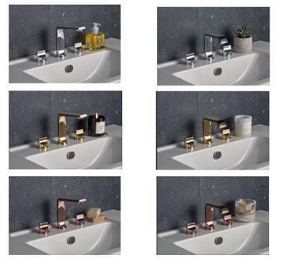
Artema’nın zengin seçenekler sunan Suit serisine, yeni lavabo ve banyo armatürleri eklendi.

Artema’nın iF ve Good Design ödüllerine layık görülen armatür serisi Suit, yalın tasarımı ve zengin seçenekleriyle tüm banyolarla uyum sağlıyor. Boyut, çıkış ucu ve su akışına göre, değişen kullanım alışkanlıklarına cevap veren seri, yeni lavabo ve banyo armatürleriyle zenginleştirildi. Seri için 4 delikli krom ve altın küvet bataryası ile krom, altın ve bakır renklerde 3 delikli lavabo bataryaları üretildi. Zamansız bir tasarım sunan Suit serisine ayrıca, krom ve altın renkler seçenekleri bulunun yerden küvet bataryaları eklendi.

Şık banyolar yaratılmasına olanak sağlayan Artema Suit serisi, krom, altın ve bakır kaplama renk seçenekleriyle banyo tasarımını özgürleştiriyor. Artema’nın dayanıklı ve uzun ömürlü PVD kaplama teknolojisiyle üretilen Suit’in yandan kumanda kolu, bataryaların üstünde daha az su ve kireç lekesi kalmasını sağlıyor. Suit serisindeki lavabo bataryaları, dakikada en fazla 5 litre su akışı sağlayan özel perlatörüyle, kullanıcılara tasarruf yaptırıyor.

